亞洲大學

資訊工程學系

人工智慧概論專題報告

**影像分類**

**人體蛋白質圖像分類**

學生：李衡(106021145)

劉子源(106021035)

李柏翰(106021367)

余劭倫(106021002)

授課教師：蔡志仁 副教授

中 華 民 國 109年5月6日

# 摘要

本專題以研究人體蛋白質圖像分類為主，結合影像處理、人工智慧，還有醫療知識等，來達到此專題目的。

在近幾年來，人工智慧的蓬勃發展，造成各式產業相繼與其做結合及發展。日常生活中，小到家庭電器，大到科技公司，都離不開人工智慧的身影，當然醫療產業也一樣。而本專題所要開發的就是人體蛋白質圖的基本分類，將未分類的人體醫療影像作初步的分類，像是蛋白質大小、徵狀等等。

此次專題對我們來說，是更進一步的去學習及應用，將本科系知識結合其他系所的知識，做的其的實用化。為此，本專題所需的知識包含影像辨識處理及分類，還有人體蛋白質的相關知識，為有效讓結果達到一定的目標，我們得再去深入相關知識的查找及理解，來達到本次專題的研究目的。

## 研究背景

隨著近幾年來，人工智慧的興起，企業應用的走向也逐漸在改變，加上現今資訊與科技的快速發展，將技術應用的時間也極大的縮短了，而種種因素，將過去曾發展過卻因硬體效能不佳，而暫時走下話題的人工智慧，再度浮上了檯面，成為近幾年任何事都想與它結合的熱門話題。而本專題就是想將其與醫療作相互的結合，將人類所能辦到的一些事務分擔給人工智慧做相互的合作。應用人工智慧來對於醫療產業來說，我們認為是絕對有所幫助的，尤其是在台灣，經過這次的新冠肺炎疫情，可以發現醫護人員的數量是非常不足的，所以本專題最主要的目的之一也是希望幫助醫療人員去減輕其負擔，讓檢測的部分分擔出去，將醫療影像的辨識及分類自動化，並增加其準確度，達到能有效利用的效果。

## 研究動機或目的

研究此專題的背景及動機源自於本組想將醫療還有人工智慧做結合，在現今的這個時代，家電紛紛結合了人工智能，而醫療方面，我們認為可以在一定程度上去與其做結合，所以想要在影像分類方面去做嘗試，透過模型的訓練，來讓其可進行分類預測，並提高準確度，就是本次專題所制定的目標。當然其最後的目的性是能有效實施在業界，達到能取代部分醫護人員的工作內容。

## 研究方法

**3.1 應用套件**

**Numpy**

Python在進行科學運算時，一個非常基礎的Package，同時也是非常核心的library。其可提供非常高效能的多維陣列(multi-dimensional array)數學函式庫。整合C/C++及Fortran的程式碼，另外擁有方便有用的線性代數(Linear Algebra)及傅立葉轉換(Fourier Transform)能力，還可利用NumPy Array替代Python List，及定義任意的數據型態(Data Type)，使得能輕易及無縫的與多種資料庫整合。

**Pandas**

python 的一個數據分析 lib，2009 年底開源出來，提供高效能、簡易使用的資料格式(Data Frame)讓使用者可以快速操作及分析資料，然後在異質數據的讀取、轉換和處理上，都讓分析人員更容易處理，還提供兩種主要的資料結構，Series 與 DataFrame。Series 顧名思義就是用來處理時間序列相關的資料(如感測器資料等)，主要為建立索引的一維陣列。DataFrame 則是用來處理結構化(Table like)的資料，有列索引與欄標籤的二維資料集，例如關聯式資料庫、CSV 等，它還可以透過結構化物件所提供的方法，來快速地進行資料的前處理，如資料補值，空值去除或取代，而更多的應用在於輸入來源及輸出整合性。

**Matplotlib**

Python 的視覺化套件，主要用於資料視覺化上。一般來說主要有兩種方式：直接和 Matplotlib 的全域 pyplot 模組互動操作，第二種則是物件導向形式的操作方式。若是只有一張圖的話使用全域 pyplot 很方便，若是有多張圖的話用物件導向操作。一般來說 Matplotlib 預設值並不理想，但它的優點在於很容易在上面外包一層提供更好的預設值或是自己修改預設值。

**Pillow**

Python 中著名的影像處理套件，以前在 Python2 的時代是 PIL，到 Python3 fork 出一個可相容新版的 Pillow，可以用來轉檔、調色、濾鏡、浮水印甚至創造圖片一堆的功能，雖然不能像 photoshop 之類的軟體一樣強大，但他可以透過程式語言批次處理大量的檔案，在其他需要用到圖片的應用也有很大的幫助。

**OpenCV**

OpenCV被廣泛用於各個影像處理的領域，像是**人臉識別、指紋辨識、道路偏移警示**等研究領域，其可支援多個作業系統，無論是 Windows, Linux, Mac OS, iOS and Android皆可開發。另外OpenCV執行效率高，也可用來開發Real-time的應用程式。

**Imgaug**

用於機器學習實驗中圖像增強的庫。它支持廣泛的擴充技術，可以輕鬆地組合它們並以隨機順序或在多個CPU內核上執行它們，具有簡單而強大的隨機界面，不僅可以擴充圖像，還可以擴充關鍵點/地標，邊界框，熱圖和分段圖。

**Tqdm**

tqdm是一個快速，可擴充套件的python進度條，可以在python長迴圈中新增一個進度提示資訊，使用者只需要封裝任意的迭代器。

**Keras**

一個開放原始碼，基於Python高階深度學習的程式庫。Keras可以快速有方便運算的主要原因是，它已經將訓練模型的輸入層、隱藏層、輸出層，做好架構，使用者只需要加入並且填寫正確的參數。

**3.2 設定圖片大小**



**3.3 讀取加載數據資料**

從過去kaggle所辦理的人類蛋白質圖譜圖像分類競賽中，參與其競賽，獲取相關資料。資料分別有train的124,288筆，以及test的46808筆，總計約250g的資料。

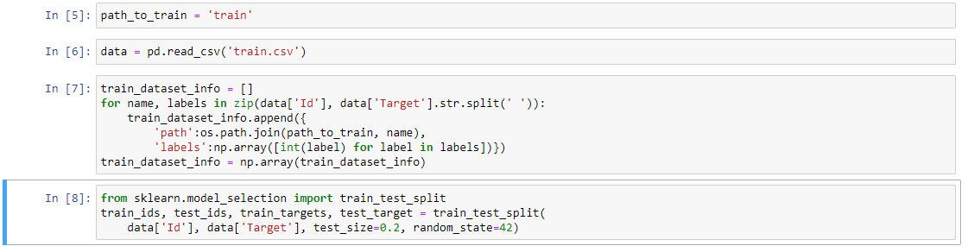

**3.4 創建數據生成器**

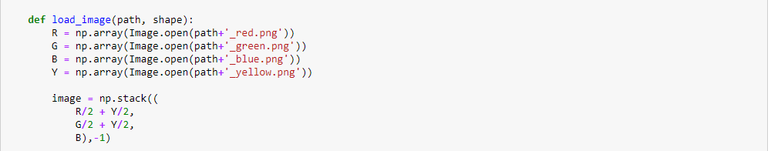

**3.5 顯示圖片資料**

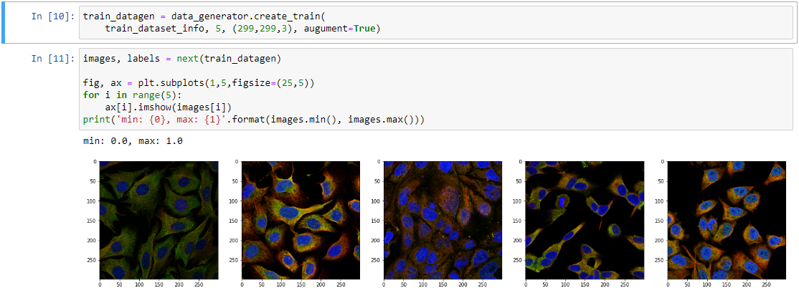

**3.6 開始建置模型及環境**

**ImageDataGenerator**

將圖片經過旋轉、調整大小、比例尺寸，或者改變亮度色溫、翻轉等處理後，我們人眼仍能辨識出來是相同的相片，但是對機器來說那可是完全不同的新圖像了，因此， Data augmentation就是將dataset中既有的圖片予以修改變形，以創造出更多的圖片來讓機器學習，彌補資料量不足的困擾。

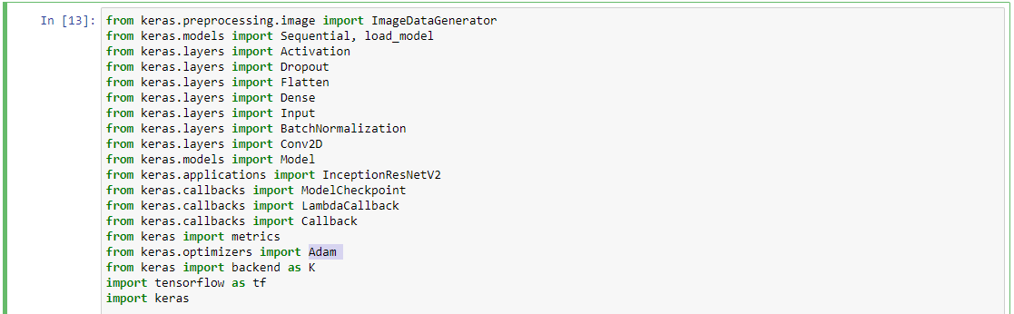

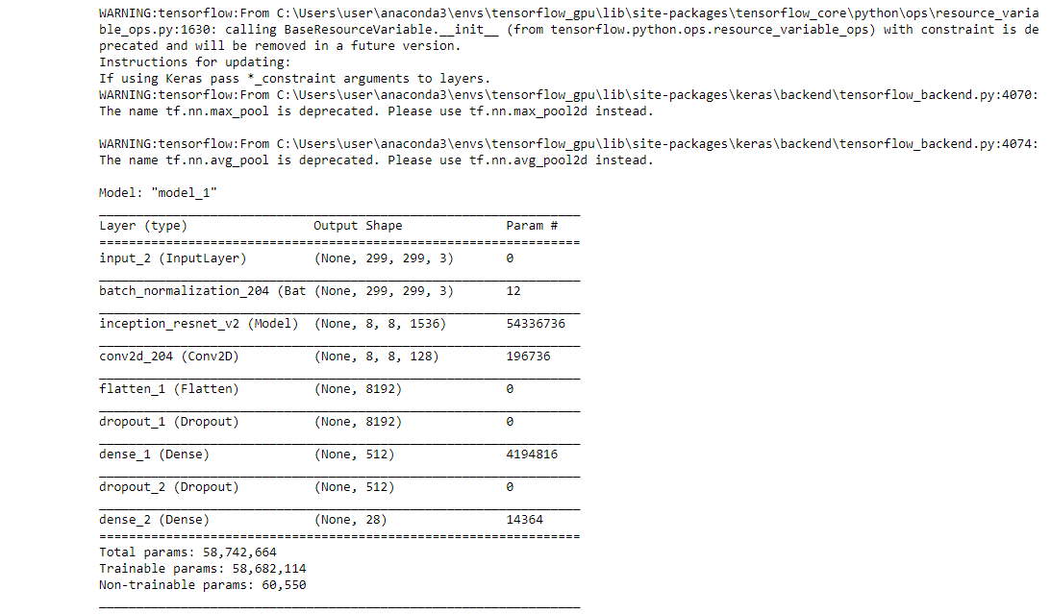

**3.7 開始訓練模型**

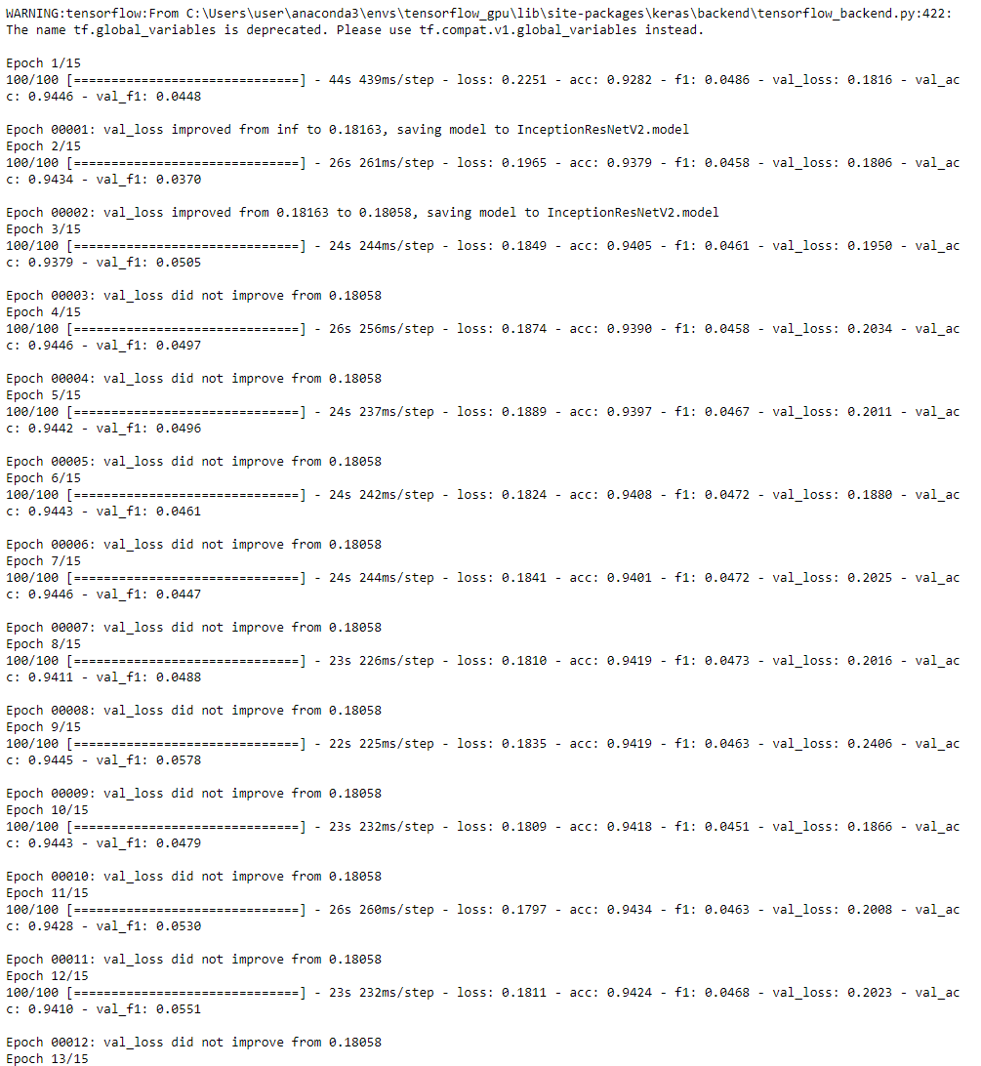

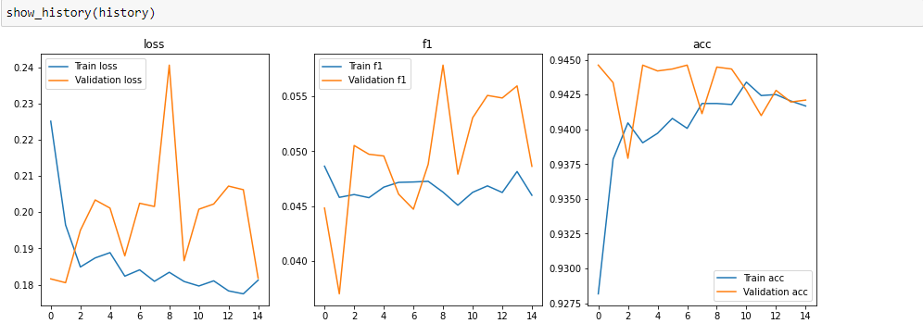

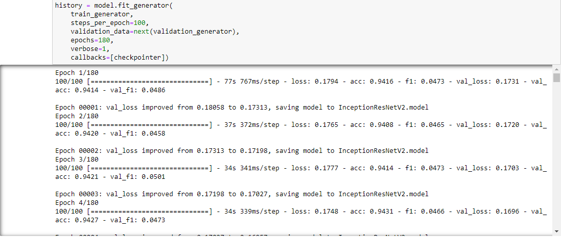

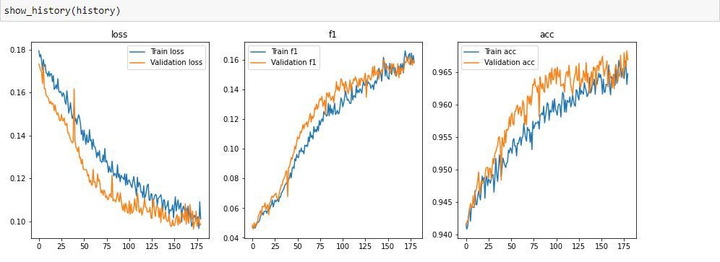

**3.8 結果**



# 參考文獻

* 1. Kaggle人類蛋白質圖譜圖像分類第一名解決方案，極簡AI、小宋是呢

<https://zhuanlan.zhihu.com/p/68142747>

* 1. Additive Angular Margin Loss for Deep Face Recognition，Jiankang Deng、Jia Guo、Stefanos Zafeirioou

<https://zhuanlan.zhihu.com/p/68142747>

* 1. Deep Face Recognition: A Survey，Mei Wang、Weihong Deng

<https://arxiv.org/pdf/1804.06655.pdf>

* 1. Kaggle Human Protein Atlas蛋白質分類比賽第九名總結和復盤，Kulbear

<https://zhuanlan.zhihu.com/p/54734559>

* 1. Kaggle 人類蛋白質圖譜圖像分類(Human Protein Atlas)，Star_Ace

<https://www.twblogs.net/a/5c42ec82bd9eee35b21eaf9a>

* 1. Kaggle 人類蛋白質圖譜圖像分類，黑人

<https://bbs.cvmart.net/topics/119/kaggle-ren-ti-dan-bai-tu-pu-tu-xiang-fen-lei>

* 1. 極鏈科技HPAIC人類蛋白質圖譜分類挑戰賽金牌經驗分享，科技狂人

<https://kknews.cc/zh-tw/news/j534k5q.html>

* 1. HPAIC人類蛋白質圖譜分類挑戰賽金牌經驗分享，張康康

<https://www.leiphone.com/news/201901/InFV6Nd6ueSdceVL.html>

* 1. Kaggle 人類蛋白質圖譜圖像分類(Human Protein Atlas)，Gary

<https://blog.csdn.net/qq_34886403/article/details/86542550>

* 1. 開始寫程式拉！第三站：重要函式庫－Keras，John

<https://ithelp.ithome.com.tw/articles/10224345>

* 1. keras的主要模組介紹，OV

<https://codertw.com/%E7%A8%8B%E5%BC%8F%E8%AA%9E%E8%A8%80/568053/>

* 1. 開始使用Keras Sequential順序模型，MkDocs

<https://keras.io/zh/getting-started/sequential-model-guide/>

* 1. Tensorflow與Keras基本介紹，Kevin Chiu

<https://medium.com/chiukevin0321/tensorflow%E8%88%87keras%E5%9F%BA%E6%9C%AC%E4%BB%8B%E7%B4%B9-621352fc7150>

* 1. Data Augmentation 資料增強，CH.Tseng

<https://chtseng.wordpress.com/2017/11/11/data-augmentation-%E8%B3%87%E6%96%99%E5%A2%9E%E5%BC%B7/>

* 1. Keras 模型、函數及參數使用說明，I code so I am

<https://ithelp.ithome.com.tw/articles/10191725>

* 1. Dropout正則化防止過擬合，Beining 's

<https://cnbeining.github.io/deep-learning-with-python-cn/4-advanced-multi-layer-perceptrons-and-keras/ch16-reduce-overfitting-with-dropout-regularization.html>

* 1. 基於Keras/Python的深度學習模型Dropout正則項，科技

<https://kknews.cc/zh-tw/tech/9ymxpq.html>

* 1. 用 Python 自學資料科學與機器學習入門實戰：Matplotlib 基礎入門，kdchang

<https://blog.techbridge.cc/2018/05/11/python-data-science-and-machine-learning-matplotlib-tutorial/>

* 1. Pandas 基礎教學，Ben Shiue

<https://oranwind.org/python-pandas-ji-chu-jiao-xue/>

* 1. NumPy Introduction，Python4U

<https://medium.com/python4u/hello-numpy-b5ebe67a1ada>

* 1. tqdm介紹及常用方法，其他

<https://www.itread01.com/content/1547087053.html>

* 1. imgaug，Alexander Jung

<https://imgaug.readthedocs.io/en/latest/>

* 1. Python 影像處理套件 PIL，oxygenTW

<https://ithelp.ithome.com.tw/articles/10226578>